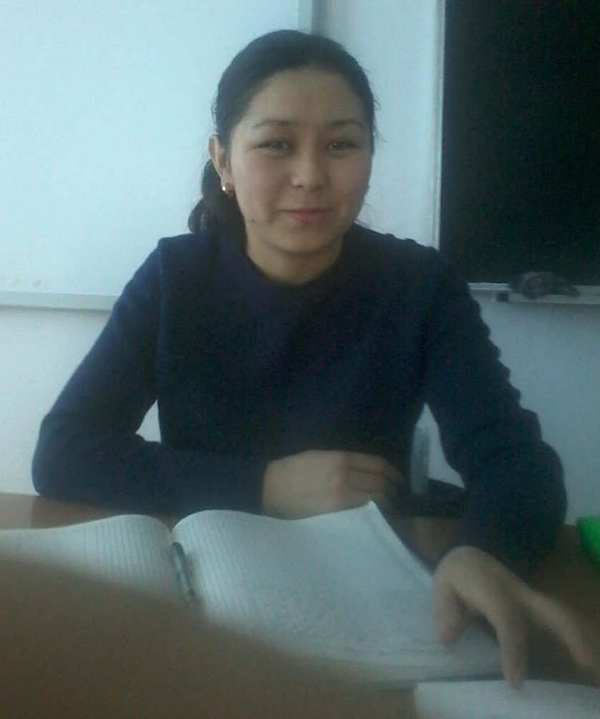
Илиясова Салтанат,
«Қ.Сәтбаев атындағы орта мектебі» КММ
бейнелеу өнері пәнінің мұғалімі

Натюрморт

Сабақта қол жеткізілген оқу мақсаты /оқу бағдарламасына сілтеме/ | Натюрморт туралы түсінік алады, және өз бетінше жұмыс жасауды үйренеді.
Сабақтың мақсаттары | Барлық оқушылар: Натюрморт туралы білімді түсінеді.  Көптеген оқушылар: Жеміс – жидектен натюрморт құрастырып бейнелей алады.  Кейбір оқушылар: Әсерлегіш құралдарға жататын терминдерді атап, оларды дұрыс қолданады. Түстерді эстетикалық талғаммен бояйды.
Жетістік критерийлері | Заттардың үйлесімділігін сезінеді, натюрморт композициясын жасайды, түстермен жұмыс жасауды үйренеді;
Сөздік қор | Дастарқан, натюрморт, жеміс- жидектер..
Құндылықтарды дарыту | Натюрморт жасау арқылы эстетикалық талғамдары мен көркемдік тұрғыдан көз қарастарын дамыту.
Алдыңғы меңгерілген білім | Жемістер мен көкеністердің пішінін зерттейміз
Сабақ барысы:
Сабақтың жоспарланған кезеңдері | Сабақтағы жоспарланған іс-әрекет | Ресурстар
Басталуы | Ұйымдастыру кезеңі  Шаттық шеңбері.  Күн жарығын алақанға саламын,  Жүрегіме басып ұстап қаламын.  Ізгі әрі нәзік жарық мейірімді,  Болып кетер сонда менің жан- жағым.  Оқушыларды түстер арқылы 3 топқа бөлу.  Сөз жұмбақ арқылы сабақтың тақырыбы ашылады. | Көкеніс пен жемістердің макеті, буклет,сөзжұмбақ, түрлі – түсті қарындаштар.

Ортасы | Натюрмортты топтастырып суретін салады.постер  қорғайды.  Топ бір-бірінің жұмысын бағалайды. | Жұлдызша, төртбұрыш.
Саралау –сіз қосымша көмек көрсетуді қалай жоспарлайсыз? Сіз қабілеті жоғары оқушыларға тапсырманы күрделендіруді қалай жоспарлайсыз? | Бағалау – оқушылардың үйренгенін тексеруді қалай жоспарлайсыз? | Пәнаралық байланыс. Қауіпсіздік және еңбекті қорғау ережелері АКТ –мен байланыс құндылықтардағы байланыс
Түрлі тәсілдермен натюрморт жасауды | Формативті бағалау  Смайликтер арқылы | Сызу, бейнелеу өнері, тіл дамыту.
Рефлексия | Төмендегі бос ұяшыққа сабақ туралы өз пікіріңізді жазыңыз. Сол ұяшықтағы сіздің сабағыңыздың тақырыбына сәйкес келетін сұрақтарға жауап беріңіз.
Сабақ оқу мақсаттары шынайы ма?  Бүгін оқушылар не білді?  Сыныптағы ахуал қандай болды?  Мен жоспарлаған саралау шаралары тиімді болды ма?  Мен берілген уақыт ішінде үлгердім бе? Мен өз жоспарыма қандай түзетулер енгіздім және неліктен? | Сабақтың соңында оқушылар тақырыпты меңгере отырып, не үйренгенін естеріне түсірді. Натюрморт жасау үшін білім, біліктерін пайдаланды. Оқушылардың сабаққа деген қызығушылықтары жақсы болды. Оқушылар көзбен көру айғақтары арқылы сыни тұрғыдан ойлана білді. Натюрмортқа салатын көкеністермен жеміс – жидектердің пішіні әр түрлі болатынын түсінді. Сабақ мақсаттары шынайы болды. Мен жасаған сабақ жоспары тиімді болды. Мен өз жоспарыма бастапқы сұрақ қою үлгілерін өзгертемін.

Қорытынды бағамдау

Қандай екі нәрсе табысты болды /оқытуды да, оқуды да ескеріңіз/?

1.натюрморттың орындалу кезеңдері
2.оқушылардың постер қорғауы

Қандай екі нәрсе сабақты жақсарта алды ?

1.оқушылардың түстерді нақты тапқандары жақсарта алды.
2.оқушылар өз-өздерін бағалауы

